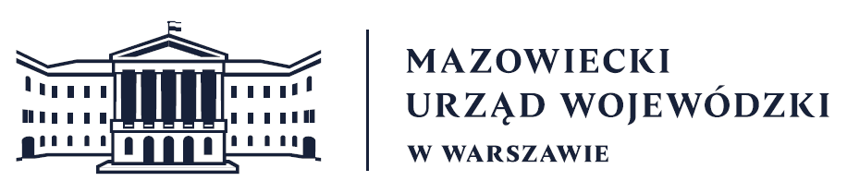
Wydział Bezpieczeństwa i Zarządzania Kryzysowego
Warszawa, dnia 04.09.2026
WBZK-I.6335.4.246.2026

PROGNOZA POGODY DLA WOJ. MAZOWIECKIEGO

Ważność: od godz. 07:30 dnia 04.09.2026 do godz. 07:30 dnia 05.09.2026
W dzień zachmurzenie duże z lokalnymi większymi przejaśnieniami. Przelotne opady
deszczu. Miejscami skumulowane wartości opadów do około 10 mm, głównie na
północy i zachodzie regionu. Temperatura maksymalna od 19°C do 22°C. Wiatr
umiarkowany, okresami dość silny, stopniowo po południu oraz wieczorem
wzmagający się w porywach do 65 km/h, zachodni.
W nocy zachmurzenie duże. Przelotne opady deszczu, możliwe burze. Miejscami
skumulowane wartości opadów do około 10 mm, zwłaszcza na północy i zachodzie
regionu. Temperatura minimalna od 13°C do 16°C. Wiatr umiarkowany, okresami dość
silny, miejscami wzmagający się w porywach do 70 km/h, zachodni.

PROGNOZA POGODY NA KOLEJNĄ DOBĘ

Ważność: od godz. 07:30 dnia 05.09.2026 do godz. 07:30 dnia 06.09.2026
W dzień zachmurzenie duże z większymi przejaśnieniami. Miejscami przelotne opady
deszczu, możliwe burze. Temperatura maksymalna od 19°C do 21°C. Wiatr
umiarkowany i dość silny, w porywach zwłaszcza na północy wzmagający do 80 km/h,
zachodni.
W nocy zachmurzenie duże z większymi przejaśnieniami. Przelotne opady deszczu.
Temperatura minimalna od 10°C do 12°C. Wiatr słaby i umiarkowany, zachodni.
Dyżurny synoptyk: Tomasz Siemieniuk
Godzina i data wydania: godz. 21:22 dnia 03.09.2026
Dyżurny WCZK
Mariusz Kowalewski,
Piotr Dudek

